Måling av blodsukker

Måle blodsukker etter ulik type mat og trening

Resultater:

|  |  |  |  |  |  |  |
| --- | --- | --- | --- | --- | --- | --- |
| Type mat | Navn | Før | 15 | 30 | 45 | 60 |
| Sunn | Cornelia | 5,3 | 6,3 | 6,2 | 5,7 | 6,4 |
| Sunn | Natali | 4,9 | 4,8 | 5,8 | 6,7 | 5,9 |
| Usunn | HC | 4,5 | 7 | 8,4 | 9,8 | 9 |
| Usunn | Aleksander | 4,3 | 7,2 | 8,8 | 5,6 | 5,3 |
| Usunn | Oda | 3,8 | 7,7 | 7,6 | 7,3 | 7,3 |
| Sunn | Anmol | 4,9 | 5,8 | 5,6 | 5,2 | 7,5 |
| Sunn | Emilie | 4,4 | 4,7 | 6,8 | 7,2 | 7,2 |
| Usunn | Ragnild | 5,0 | 6,9 | 9,7 | 9,1 | 6,6 |

|  |  |  |
| --- | --- | --- |
| Trening | Før | Etter |
| Eirik | 4,7 | 5,2 |
| Mathias | 4,9 | 6,5 |

Diskusjon:

De som spiste usunn mat fikk en utvikling hvor blodsukkeret gikk raskt opp fordi de fikk mye sukker i blodet, derfor gikk også blodsukkeret raskt ned igjen fordi insulinet senket det.

De som spiste sunn mat fikk en utvikling hvor blodsukkeret holdt seg stabilt fordi maten ikke inneholdt mye sukker, i motsetning til de som spiste usunt.

Blodsukkeret til de som trente gikk opp fordi det ble produsert glukagon som får blodsukkeret til å øke fordi leveren stimuleres til å omdanne glykogen til glukose.

Den første grafen viser gjennomsnittsverdien av blodsukkeret til de som hadde spist usunt gjennom 1 time hvor vi ser at blodsukkeret øker kjapt før det går ned igjen.

Den andre grafen viser gjennomsnittsverdien av blodsukkeret til de som spiste sunt her holder blodsukkeret seg jevnt gjennom hele forsøket.

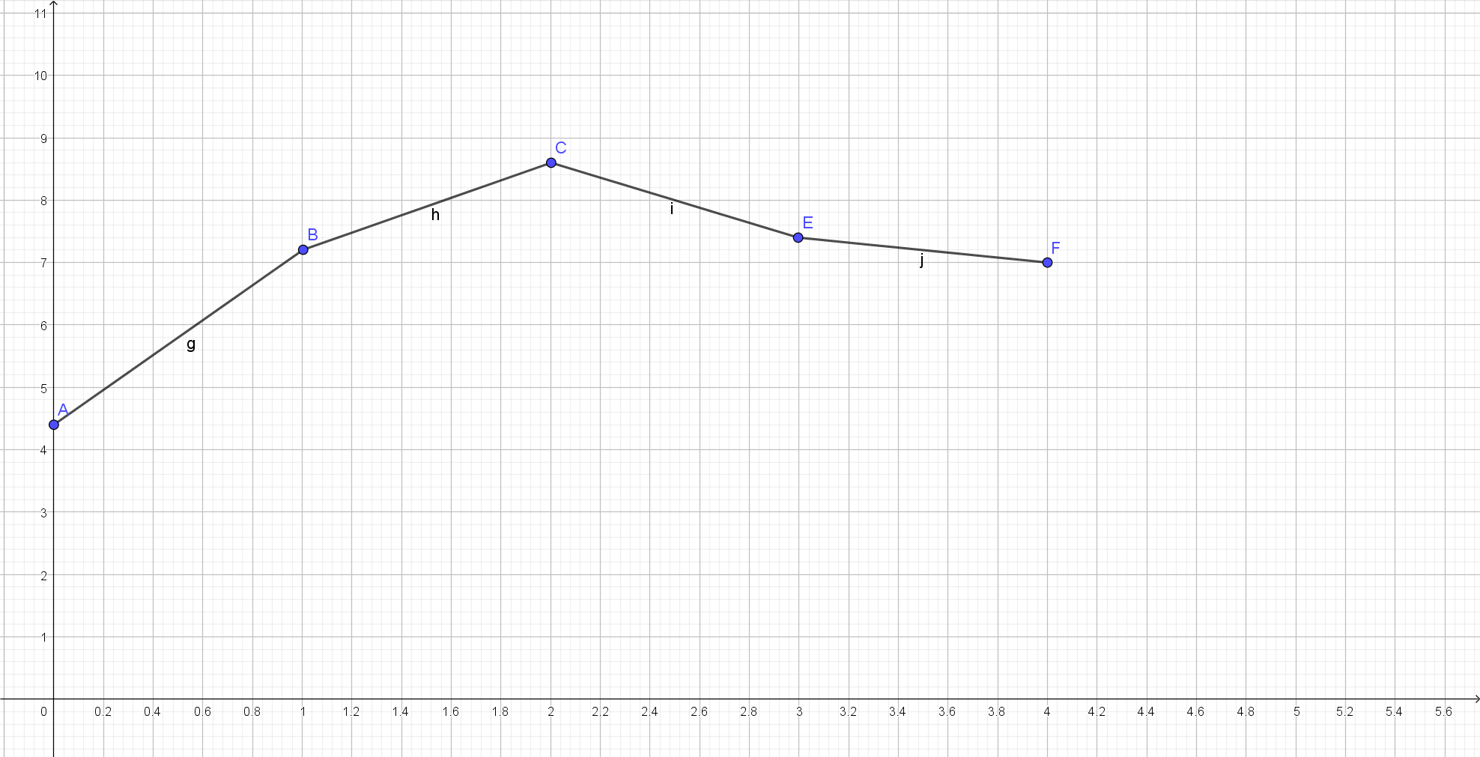

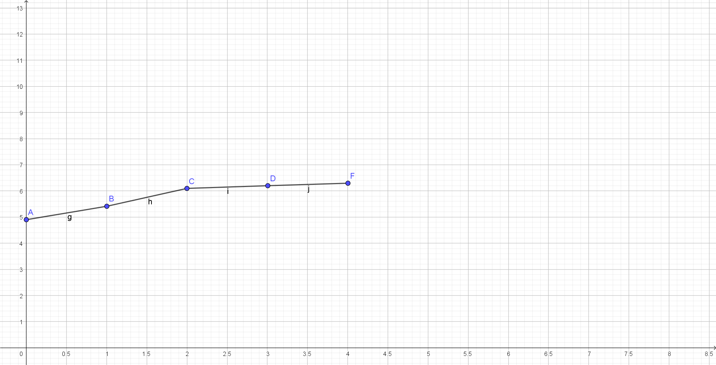

Feilkilder:

Faktorer som kan gjøre dette forsøket unøyaktig er hvor mye mat vi spiste. Ikke alle fikk i seg f.eks. like mye usunn mat som kan ha påvirket blodsukkerverdien for som vi ser på grafen så går ikke blodsukkeret like raskt ned som vanlig.